O pacote Weka (Waikato Environment for Knowledge Analysis) é formando por um conjunto de implementações de algoritmos de diversas técnicas de Mineração de Dados.
O Weka está implementado na linguagem Java, que tem como principal característica ser portável, desta forma pode rodar nas mais variadas plataformas e aproveitando os benefícios de uma linguagem orientada a objetos como modularidade, polimorfismo, encapsulamento, reutilização de código dentre outros, além disso é um software de domínio público estando disponível em http://www.cs.waikato.ac.nz/ml/weka/ .
Abaixo temos alguns métodos implementados no Weka:

Métodos de classificação

- árvore de decisão induzida
- regras de aprendizagem
- naive Bayes
- tabelas de decisão
- regressão local de pesos
- aprendizado baseado em instância
- regressão lógica
- perceptron
- perceptron multicamada
- comitê de perceptrons
- SVM

Métodos para predição numérica

- regressão linear
- geradores de árvores modelo
- regressão local de pesos
- aprendizado baseado em instância
- tabelas de decisão
- perceptron multicamadas

Arquivo ARFF

Suponhamos que tenhamos alguns dados para gerar regras de associação, para que isso seja possível temos que armazenar esses dados de alguma forma que pode ser na forma de uma planilha ou de um banco de dados.
O Weka possui um formato próprio o ARFF, o qual temos que descrever o domínio do atributo, pois o mesmo não pode ser obtido automaticamente pelo seu valor.
Antes de aplicar os dados a qualquer algoritmo do pacote Weka estes devem ser convertidos para o formato ARFF que consiste basicamente de duas partes. A primeira contém uma lista de todos os atributos, onde devemos definir o tipo do atributo ou os valores que ele pode representar, quando utilizamos os valores estes devem estar entre “{ }“ separados por vírgulas. A segunda parte consiste das instâncias, ou seja, os registros a serem minerados com o valor dos atributos para cada instancia separado por vírgula, a ausência de um item em um registro deve ser atribuída pelo símbolo “?”.
Para isso podemos usar programas de planilhas eletrônicas e banco de dados os quais permitem exportar os dados em um arquivo onde as virgulas são os separadores.
Uma vez feito isso, é necessário apenas carregar o arquivo em um editor de texto e adicionar o nome do conjunto de dados usando @relation nome_do_conjuto_de_dados, para cada atributo usa @attribute, e após colocar uma linha com @data e logo em seguida os dados em si, salvando o arquivo como texto puro com extensão ARFF.

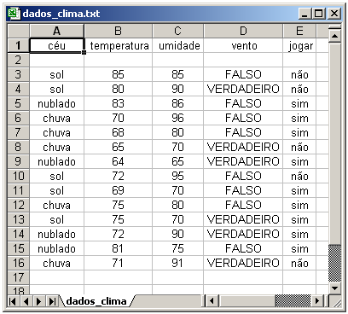
Figura 1 – Arquivo com os dados em uma planilha

No exemplo temos os dados armazenados em uma planilha do Microsoft Excel, para salvar em modo texto no exemplo utilizou-se o editor Microsoft Word. Podemos utilizar outros programas para converter os dados para o formato ARFF. A Figura 1 mostra uma planilha do Microsoft Excel contendo os dados atmosféricos. Para gerarmos um arquivo onde os dados serão separados por virgula devemos clicar menu Arquivo seleciona a opção Salvar como... na caixa de dialogo Salvar como tipo seleciona a opção CSV (separado por vírgulas) digitamos o nome do arquivo e clicamos no botão Salvar, a mensagem que vem a seguir (arquivo.csv pode conter recursos que não sejam compatíveis com CSV (separado por virgula). Deseja manter a pasta neste formato?) clique em Sim.

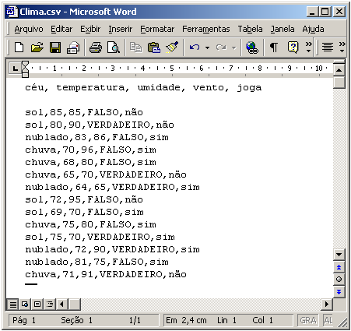
Figura 2 – Atributos separados por vírgula

Carrega-se o arquivo com o Microsoft Word, onde a primeira linha representa o cabeçalho das colunas, ou seja, o nome dos atributos sendo separados por virgula Figura 2, as linhas seguintes representam os registros onde cada atributo do registro está separado por virgula. Devemos acrescentar o cabeçalho do arquivo ARFF Figura 3. Temos então na primeira linha o nome do conjunto de dados atribuído pelo comando @ relation nome_do_conjuto_de_dados, em seguida temos a relação dos atributos, onde colocamos o nome do atributo e tipo ou seus possíveis valores, definido por @attribute nome_do_atributo tipo ou {valores}, na seção dos dados colocamos o comando @data e nas próximas linhas colocamos os registros onde cada linha representa um registro.
O passo seguinte é gravar o arquivo, para isso selecionamos no menu Arquivo a opção Salvar como... no menu Salvar como tipo selecione a opção Somente texto com quebra de linha, em Nome do arquivo digite o nome do arquivo com a extensão arff

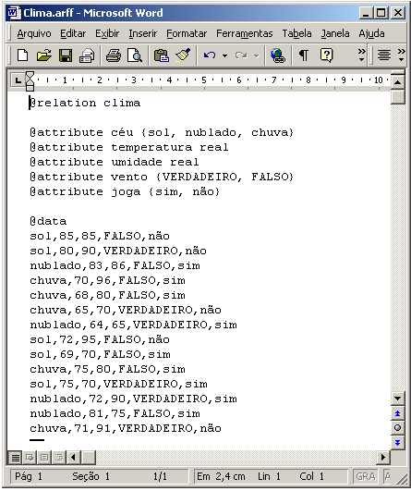
Figura 3 – Arquivo no formato ARFF

Agora podemos inicializar a analise dos dados usando o algoritmo apropriado, assumindo que já tenhamos instalado o Weka e o Java.

Ambiente WEKA

O pacote WEKA incluindo o JRE (Java Runtime Environment) está disponível em http://prdownloads.sourceforge.net/weka/weka-3-2-3jre.exe , e siga as instruções para a instalação.
Após a instalação, inicializamos o WEKA onde será mostrada uma tela inicial com três botões Figura 4. O primeiro botão Simple CLI executa os algoritmos do WEKA através de linha de comando. O segundo botão Explorer executa o modulo gráfico para execução dos algoritmos. O terceiro botão Experimenter executa o modulo para manipular base de dados.

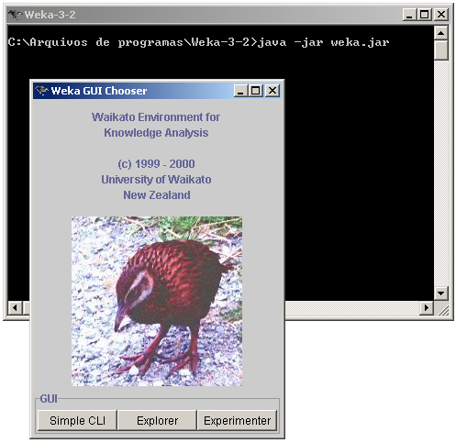
Figura 4 – Tela inicial do pacote WEKA

Para executarmos um dos algoritmos do pacote WEKA pressionamos o botão Explorer, a janela Weka Knowledge Explorer será aberta, devemos então carregar os dados para serem analisados os quais podem serem originados de um arquivo (Open file...) de uma URL (Open URL...) ou ainda de um banco de dados (Open DB...)
No exemplo utilizaremos dados originados de um arquivo, para tanto pressionamos o botão Open file... localizamos o arquivo clima.arff criado anteriormente com mostra a Figura 5. Em Base relation temos o nome da relação, quantidade de instancias e quantidade de atributos, abaixo no lado esquerdo encontramos a lista de atributos dos exemplos que carregamos.

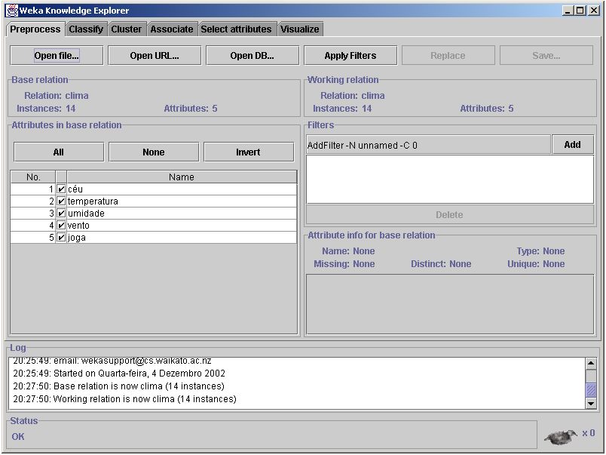
Figura 5 – Carregando o arquivo ARFF

Na parte superior se encontramos as seguintes abas Preprocess onde se podemos abrir, editar e salvar a base, Classify conjunto de algoritmos que implementam os esquemas de aprendizagem que funcionam como classificadores, Cluster contem os algoritmos para geração de grupos, Associate conjunto de algoritmos para gerar regras de associação, Select attributes determina a relevância dos atributos, Visualise explora os dados.
Para classificarmos nossos dados utilizaremos o algoritmo de classificação J48, para isso clicamos sobre a aba Classify, no campo Classifier selecionamos qual algoritmo utilizaremos para classificação, por padrão o ZeroR é instanciado, clicamos sobre o nome do algoritmo e uma nova janela é aberta, selecionamos então o algoritmo J48 (weka.classifiers.j48.j48), os parâmetros definidos como patrão não são alterados Figura 6, vale ressaltar que cada classificador possui parâmetros próprios, clique em OK.
Em Teste options definimos algumas opções de teste como conjunto de treinamento (Use training set), fornecer um conjunto de teste (Supplied test set), validação cruzada (Cross-validation) com o número de partições e porcentagem dos dados usado para treinamento (Percentage split) em More options... temos algumas opções de saída.
No exemplo como temos poucos registros usaremos os dados como um conjunto de treinamento ativando a opção Use training set, em seguida pressionamos Start para iniciarmos a execução do algoritmo.
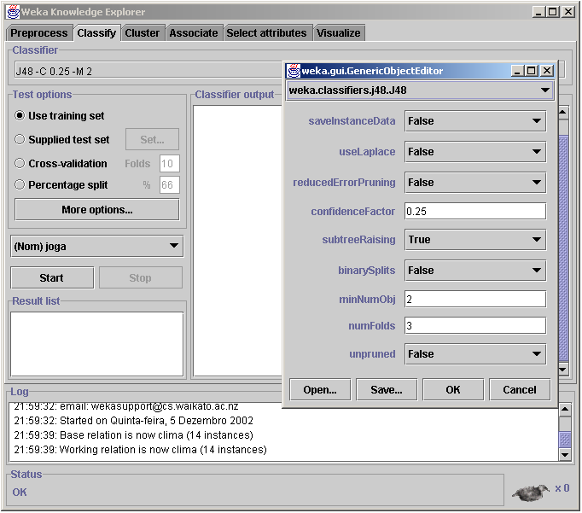
Figura – Utilização do algoritmo J48

Para gerar a árvore de decisão utilizamos o algoritmo J4.8 que se encontra no pacote Weka.
Para testarmos na linha de comando digite java weka.classifiers.j48.j48 – t (tempo)weather.arff este comando ativa a maquina virtual Java e a instrui a executar o algoritmo J48 do pacote j48 que é um sub-pacote de classifier (Classificador), que faz parte do pacote Weca. Weka está organizado em pacotes representados em uma hierarquia.

A seguir mais detalhes sobre a estrutura dos pacotes. No exemplo acima o nome do sub-pacote é j48 e o programa executado foi o J48. A opção –t informa ao algoritmo que o próximo argumento é o nome do arquivo de treinamento.
O resultado do algoritmo é mostrado na figura (fig). A primeira pare é uma árvore de decisão na forma textual. A primeira divisão da árvore está relacionada com o atributo aparência_dia, no segundo nível a divisão da árvore está relacionada com umidade e vento.
Na estrutura da árvore, os dois pontos na folha da árvore apresenta a classe para aquela folha, no exemplo define se deve ou não jogar golfe, em seguida temos a quantidade de registros que cobre a regra. Abaixo da estrutura da árvore temos, o numero de folhas da árvore abaixo deste temos o numero de nós da árvore.

- class java.lang.Object
  - class weka.attributeSelection.ASEvaluation (implements java.io.Serializable)
    - class weka.attributeSelection.AttributeEvaluator
      - class weka.attributeSelection.GainRatioAttributeEval (implements weka.core.OptionHandler)
      - class weka.attributeSelection.InfoGainAttributeEval (implements weka.core.OptionHandler)
      - class weka.attributeSelection.OneRAttributeEval
      - class weka.attributeSelection.ReliefFAttributeEval (implements weka.core.OptionHandler)
      - class weka.attributeSelection.SymmetricalUncertAttributeEval (implements weka.core.OptionHandler)
      - class weka.attributeSelection.UnsupervisedAttributeEvaluator
    - class weka.attributeSelection.SubsetEvaluator
      - class weka.attributeSelection.CfsSubsetEval (implements weka.core.OptionHandler)
      - class weka.attributeSelection.UnsupervisedSubsetEvaluator
      - class weka.attributeSelection.WrapperSubsetEval (implements weka.core.OptionHandler)
  - class weka.attributeSelection.ASSearch (implements java.io.Serializable)
    - class weka.attributeSelection.BestFirst (implements weka.core.OptionHandler)
    - class weka.attributeSelection.RankedOutputSearch
      - class weka.attributeSelection.ForwardSelection
  - class weka.associations.Apriori (implements weka.core.OptionHandler)
  - class weka.core.Attribute (implements weka.core.Copyable, java.io.Serializable)
  - class weka.attributeSelection.AttributeSelection
  - class weka.classifiers.BVDecompose (implements weka.core.OptionHandler)
  - class weka.classifiers.CheckClassifier (implements weka.core.OptionHandler)
  - class weka.core.CheckOptionHandler
  - class weka.classifiers.Classifier (implements java.lang.Cloneable, java.io.Serializable)
    - class weka.classifiers.CVParameterSelection (implements weka.core.OptionHandler, weka.core.Summarizable)
    - class weka.classifiers.DistributionClassifier
      - class weka.classifiers.AdaBoostM1 (implements weka.core.OptionHandler, weka.core.WeightedInstancesHandler)
      - class weka.classifiers.Bagging (implements weka.core.OptionHandler)
      - class weka.classifiers.ClassificationViaRegression (implements weka.core.OptionHandler)
      - class weka.classifiers.DecisionStump (implements weka.core.WeightedInstancesHandler)
      - class weka.classifiers.DecisionTable (implements weka.core.OptionHandler, weka.core.WeightedInstancesHandler)
      - class weka.classifiers.IBk (implements weka.core.OptionHandler, weka.classifiers.UpdateableClassifier, weka.core.WeightedInstancesHandler)
      - class weka.classifiers.Id3
      - class weka.classifiers.j48.J48 (implements weka.core.OptionHandler, weka.core.Drawable, weka.core.Matchable, weka.core.WeightedInstancesHandler, weka.core.Summarizable)
      - class weka.classifiers.KernelDensity
      - class weka.classifiers.Logistic (implements weka.core.OptionHandler)
      - class weka.classifiers.LogitBoost (implements weka.core.OptionHandler)
      - class weka.classifiers.MultiClassClassifier (implements weka.core.OptionHandler, weka.core.WeightedInstancesHandler)
      - class weka.classifiers.NaiveBayes (implements weka.core.OptionHandler, weka.core.WeightedInstancesHandler)
      - class weka.classifiers.NaiveBayesSimple
      - class weka.classifiers.j48.PART (implements weka.core.OptionHandler, weka.core.WeightedInstancesHandler, weka.core.Summarizable)
      - class weka.classifiers.SMO (implements weka.core.OptionHandler)
      - class weka.classifiers.VotedPerceptron (implements weka.core.OptionHandler)
      - class weka.classifiers.ZeroR (implements weka.core.WeightedInstancesHandler)
    - class weka.classifiers.IB1 (implements weka.classifiers.UpdateableClassifier)
    - class weka.classifiers.LWR (implements weka.core.OptionHandler, weka.classifiers.UpdateableClassifier, weka.core.WeightedInstancesHandler)
    - class weka.classifiers.LinearRegression (implements weka.core.OptionHandler, weka.core.WeightedInstancesHandler)
    - class weka.classifiers.m5.M5Prime (implements weka.core.OptionHandler)
    - class weka.classifiers.MultiScheme (implements weka.core.OptionHandler)
    - class weka.classifiers.OneR (implements weka.core.OptionHandler)
    - class weka.classifiers.Prism
    - class weka.classifiers.RegressionByDiscretization (implements weka.core.OptionHandler, weka.core.WeightedInstancesHandler)
    - class weka.classifiers.Stacking (implements weka.core.OptionHandler)
  - class weka.classifiers.j48.ClassifierDecList (implements java.io.Serializable)
    - class weka.classifiers.j48.C45PruneableDecList
    - class weka.classifiers.j48.PruneableDecList
  - class weka.classifiers.j48.ClassifierSplitModel (implements java.lang.Cloneable, java.io.Serializable)
    - class weka.classifiers.j48.BinC45Split
    - class weka.classifiers.j48.C45Split
    - class weka.classifiers.j48.NoSplit
  - class weka.classifiers.j48.ClassifierTree (implements weka.core.Drawable, java.io.Serializable)
    - class weka.classifiers.j48.C45PruneableClassifierTree
    - class weka.classifiers.j48.PruneableClassifierTree
  - class weka.clusterers.ClusterEvaluation
  - class weka.clusterers.Clusterer (implements java.lang.Cloneable, java.io.Serializable)
    - class weka.clusterers.Cobweb (implements weka.core.OptionHandler)
    - class weka.clusterers.DistributionClusterer
      - class weka.clusterers.EM (implements weka.core.OptionHandler)
  - interface weka.estimators.ConditionalEstimator
  - class weka.core.ContingencyTables
  - interface weka.core.Copyable
  - class weka.estimators.DDConditionalEstimator (implements weka.estimators.ConditionalEstimator)
  - class weka.estimators.DKConditionalEstimator (implements weka.estimators.ConditionalEstimator)
  - class weka.estimators.DNConditionalEstimator (implements weka.estimators.ConditionalEstimator)
  - class weka.estimators.DiscreteEstimator (implements weka.estimators.Estimator)
  - class weka.classifiers.j48.Distribution (implements java.lang.Cloneable, java.io.Serializable)
  - interface weka.core.Drawable
  - class weka.classifiers.m5.Dvector
  - class weka.classifiers.m5.Errors (implements java.io.Serializable)
  - interface weka.estimators.Estimator (extends java.io.Serializable)
  - class weka.classifiers.Evaluation (implements weka.core.Summarizable)
  - class weka.core.FastVector (implements weka.core.Copyable, java.io.Serializable)
  - class weka.filters.Filter (implements java.io.Serializable)
    - class weka.filters.AddFilter (implements weka.core.OptionHandler)
    - class weka.filters.AllFilter
    - class weka.filters.AttributeFilter (implements weka.core.OptionHandler)
    - class weka.filters.AttributeSelectionFilter (implements weka.core.OptionHandler)
    - class weka.filters.DiscretizeFilter (implements weka.core.OptionHandler, weka.core.WeightedInstancesHandler)
    - class weka.filters.FirstOrderFilter (implements weka.core.OptionHandler)
    - class weka.filters.InstanceFilter (implements weka.core.OptionHandler)
    - class weka.filters.MakeIndicatorFilter (implements weka.core.OptionHandler)
    - class weka.filters.MergeTwoValuesFilter (implements weka.core.OptionHandler)
    - class weka.filters.NominalToBinaryFilter (implements weka.core.OptionHandler)
    - class weka.filters.NormalizationFilter
    - class weka.filters.NullFilter
    - class weka.filters.NumericTransformFilter (implements weka.core.OptionHandler)
    - class weka.filters.ReplaceMissingValuesFilter
    - class weka.filters.SplitDatasetFilter (implements weka.core.OptionHandler)
    - class weka.filters.SwapAttributeValuesFilter (implements weka.core.OptionHandler)
  - class weka.classifiers.m5.Function (implements java.io.Serializable)
  - class weka.classifiers.m5.Impurity
  - class weka.core.Instance (implements weka.core.Copyable, java.io.Serializable)
  - class weka.core.Instances (implements java.io.Serializable)
  - class weka.associations.ItemSet
  - class weka.classifiers.m5.Ivector
  - class weka.estimators.KDConditionalEstimator (implements weka.estimators.ConditionalEstimator)
  - class weka.estimators.KKConditionalEstimator (implements weka.estimators.ConditionalEstimator)
  - class weka.estimators.KernelEstimator (implements weka.estimators.Estimator)
  - class weka.classifiers.m5.M5Utils
  - class weka.estimators.MahalanobisEstimator (implements weka.estimators.Estimator)
  - class weka.classifiers.j48.MakeDecList (implements java.io.Serializable)
  - interface weka.core.Matchable
  - class weka.classifiers.m5.Matrix
  - class weka.core.Matrix
  - class weka.classifiers.m5.Measures
  - class weka.classifiers.j48.ModelSelection (implements java.io.Serializable)
    - class weka.classifiers.j48.BinC45ModelSelection
    - class weka.classifiers.j48.C45ModelSelection
  - class weka.estimators.NDConditionalEstimator (implements weka.estimators.ConditionalEstimator)
  - class weka.estimators.NNConditionalEstimator (implements weka.estimators.ConditionalEstimator)
  - class weka.classifiers.m5.Node (implements java.io.Serializable)
  - class weka.estimators.NormalEstimator (implements weka.estimators.Estimator)
  - class weka.core.Option
  - interface weka.core.OptionHandler
  - class weka.classifiers.m5.Options (implements java.io.Serializable)
  - class weka.estimators.PoissonEstimator (implements weka.estimators.Estimator)
  - class weka.core.Queue (implements java.io.Serializable)
  - class weka.core.Range (implements java.io.Serializable)
  - class weka.core.SpecialFunctions
  - class weka.classifiers.j48.SplitCriterion (implements java.io.Serializable)
    - class weka.classifiers.j48.EntropyBasedSplitCrit
      - class weka.classifiers.j48.EntropySplitCrit
      - class weka.classifiers.j48.GainRatioSplitCrit
      - class weka.classifiers.j48.InfoGainSplitCrit
  - class weka.classifiers.m5.SplitInfo (implements java.io.Serializable)
  - class weka.core.Statistics
  - class weka.classifiers.j48.Stats
  - interface weka.core.Summarizable
  - interface weka.classifiers.UpdateableClassifier
  - class weka.core.Utils
  - class weka.classifiers.m5.Values
  - interface weka.core.WeightedInstancesHandler

- support vector machines
- voted perceptrons

